Гатин Дамир, 912 гр.

Урок Python №17 – ООП. ПОЛИМОРФИЗМ

Задание 1

Создайте класс Batary, у которой будет определен атрибут capacity = [ ] (емкость), max_charge = 5 (максимальный заряд) по умолчанию, и методы:

* charge - заряжает батарею
* discharge - разряжает батарею.
* Переопределите метод __str__, чтобы при вызове экземпляра он представлялся в виде: [)))))] - максимально заряженная батарея.

Подсказка: можете использовать методы очень похожего стандартного типа данных. Догадались какого?

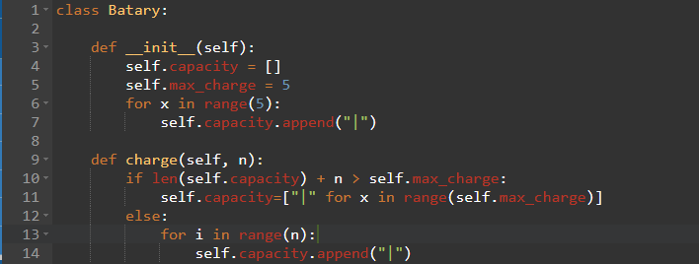

Задание 2

* Реализовать класс Queue
* Определить атрибут inside, который будет хранить в себе имена людей в очереди.
* Переопределить метод __str__, чтобы преобразовать его к виду: Name1=>Name2=>...=>Name3
* Реализовать методы:
  + add - который добавляет имя в очередь
  + take_out убирает первого человека из списка
* Переопределить методы __add__ , __sub__, __iadd__, __isub__ чтобы они соответствовали методам add и take_out

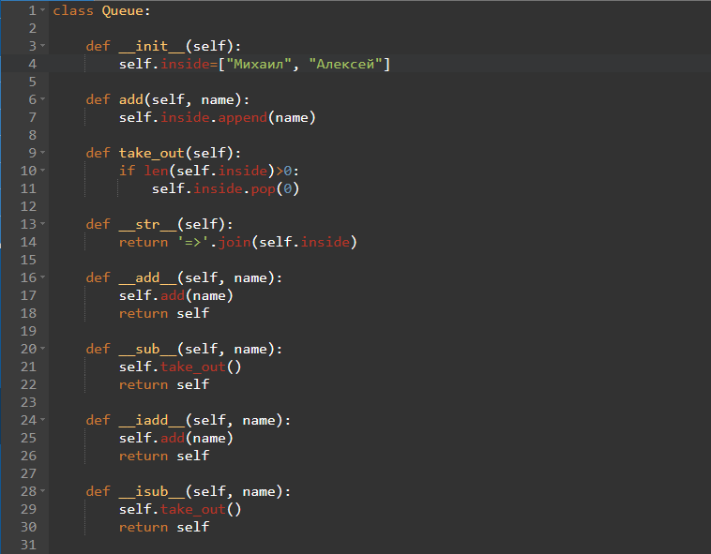

Задание 3

а) Создайте класс Matrix который должен принимать данные (список списков) для формирования матрицы.

b) Следующий шаг реализовать перегрузку метода __str__() для вывода матрицы в привычном виде.

c) Далее реализовать перегрузку метода __add__() для сложения двух объектов класса Matrix (двух матриц). Результатом сложения должна быть новая матрица.

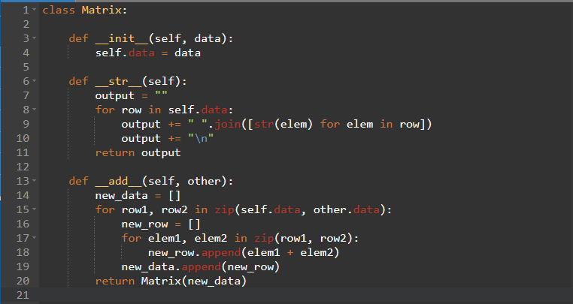

Задание 4

Реализуйте класс Deque - двух стороннюю очередь или колоду. Идея та же, что и у очереди, только можно вставлять элементы в центр массива убирать как слева так и справа.

* Реализуйте класс Deque
* Переопределите метод __str__
* Реализуйте методы, который позволят вставлять элементы слева, справа, в в центр массива и аналогично удалять.

